1. Дараах кодоос алдаа ол. Нэгээс олон алдаа байж болзошгүй.
2. for (x= 100, x >= 1, ++x ) document.writeln( x );
$$var x;$$

$$for ( x = 100; x >= 1; --x ) \{$$

$$document.writeln( x );$$

$$\}$$

3. Дараах код value хувьсагчийн тэгш сондгой эсэхийг хэвлэнэ.

switch ( value % 2 ) { case 0:  
document.writeln( "Even integer" ); case 1:  
document.writeln( "Odd integer" ); }

$var value=1;$

$switch ( value \% 2 ) \{$

$case 0: document.writeln( "Even integer");$

$break;$

$case 1: document.writeln( "Odd integer" );$

$break;$

$$\}$$

1. Дараах код 19-оос 1 хүртэлх сондгой тоонуудыг хэвлэнэ:

for (x= 19; x >= 1; x += 2 ) document.writeln( x );

$var x;$

$for (x= 19; x >= 1; x -= 2 ) \{$

$document.writeln( x );$

$$\}$$

1. Дараах код 2-оос 100 хүртэлх тэгш тоонуудыг хэвлэнэ:

counter = 2; do {  
document.writeln( counter ); counter += 2;  
} while ( counter < 100 );

$var counter = 2;$

$do \{$

$document.writeln( counter );$

$counter += 2;$

$$\} while ( counter <= 100 );$$

1. Дараах скрипт юу хийж байгааг тайлбарлан бич.

7 мөр үүсгээд хүснэгтийн мөр гэж дэлгэцэнд хэвлэж байна . 5 багана хүртэл давталт яваад дуусаад хүснэгтийн багана гэж дэлгэцэнд хэвлэж байна.

1. 1-ээс 15 хүртэлх бүхэл тооны нийлбэрийг олоод HTML5 документад харуул.

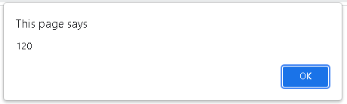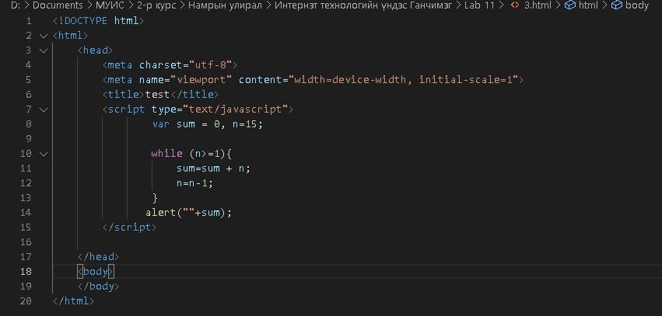

1. prompt цонх ашиглан хэрэглэгчээс n тоог аваад 1-ээс n хүртэлх тоонуудын квадратын нийлбэрийг ол.

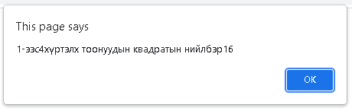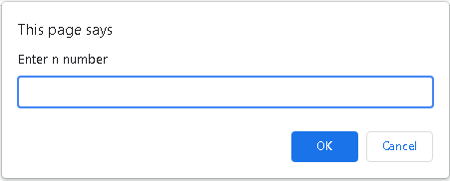 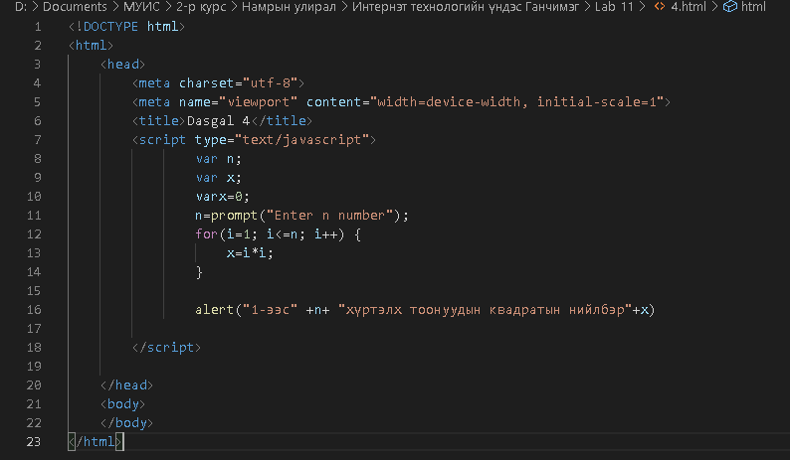

1. prompt цонх ашиглан хэрэглэгчээс 1-7 хооронд тоо авч харгалзах гаригийг бичиж харуул. Өөр утга оруулсан тохиолдолд “Буруу утга” гэж хэвлэ.

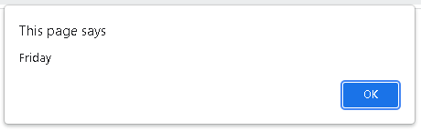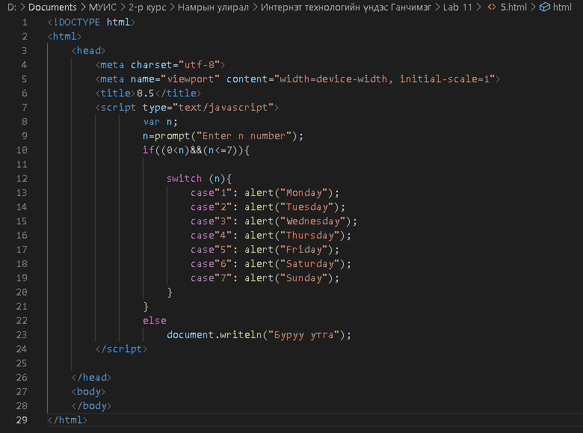

1. prompt цонх ашиглан хэрэглэгчээс 1-30 хооронд 5 тоо аваад HTML5 документад тухайн

тоотой тэнцүү одыг (\*) нэг мөрөнд хэвлэ. Жишээ нь эхний тоо 7 байвал эхний мөрөнд

\*\*\*\*\*\*\* гэж хэвлэ.

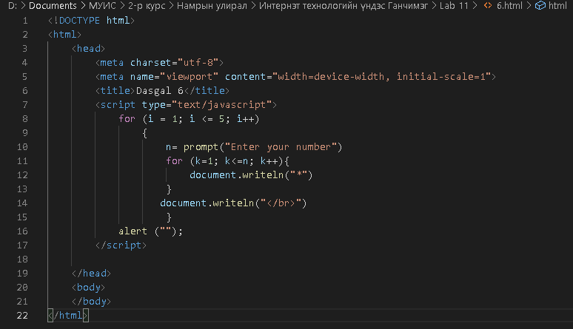

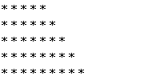

1. i=1, j=2, k=3, m=2 бол дараах зааврууд ямар утга хэвлэх вэ?
$document.writeln( i == 1 ); true$ $$document.writeln( j == 3 ); false \\ document.writeln( i >= 1 \&\& j < 4 ); true \\ document.writeln( m <= 99 \&\& k < m ); false$$

$document.writeln( j >= i || k == m ); true$ $$document.writeln( k + m < j || 3 - j >= k ); false$$

$document.writeln( !( k > m ) ); false$

2. k-ийн утга 1, 2, 3, 4, 10 байх үед x-ийн утга тус бүрд хэд байх вэ?

$k=1 үед x=1$

$k=2 үед x=3$

$k=3 үед x=4$

$k=4 үед x=3$

$k=10 үед x=30$